1. **Rumah Adat Provinsi Aceh: Krong Bade**

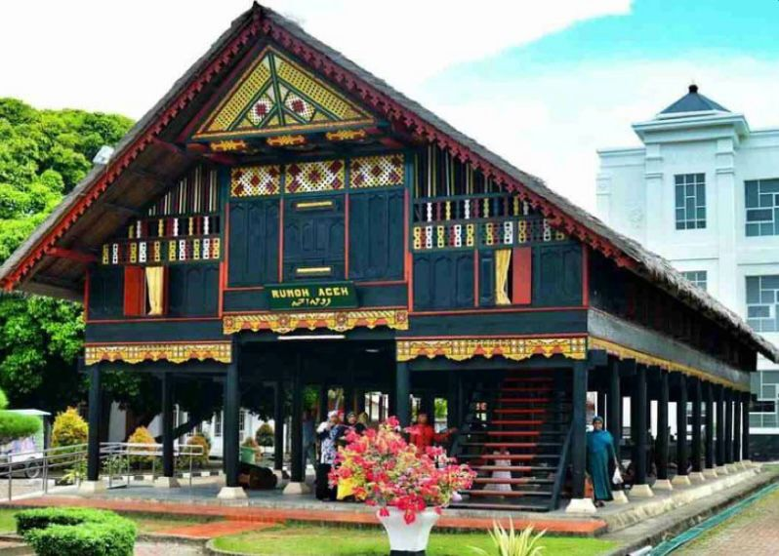

Krong Bade adalah rumah tradisional Aceh yang lebih dikenal dengan nama Rumoh Aceh.Rumah Krong Bade dari Aceh ini berbentuk memanjang dari timur ke barat menyerupai persegi panjang. Di bagian depan rumah dilengkapi dengan tangga untuk masuk ke dalam rumah.Umumnya, tangga pada rumah adat Aceh ini jumlahnya ganjil, yaitu sekitar 7 hingga 9 anak tangga.

Rumah Krong Bade merupakan rumah panggung dengan ketinggian berkisar 2,5 - 3 meter dari permukaan tanah. Adapun, tiang penyangga rumah ini terbuat dari kayu. Dinding dan lantai terbuat dari papan, serta alasnya terbuat dari bambu atau trieng. Atapnya terbuat dari rumbia atau daun enau yang dianyam.

Biasanya untuk menyatukan antar bagian bangunan cukup diikat dengan Taloe meu-ikat atau rotan. Ijuk, dan kulit pohon waru. Rumah Krong bade ini memiliki tangga dengan jumlah anak tangga yang ganjil.

* **Bagian-Bagian dan Fungsi-Fungsinya**

Rumah Krong Bade ini juga memiliki beberapa bagian dan fungsinya seperti, Seuramoe keue atau ruang depan yang dipergunakan untuk menerima tamu dan bersantai untuk keluarga. Seuramoe teungoh atau rumah inong adalah ruang tengah yang merupakan ruangan inti dengan beberapa kamar. Tamu tidak diperbolehkan masuk keruangan ini. Bahkan, anggota keluarga tidak semua diperbolehkan masuk.

Rumah inong hanya khusus untuk kamar kepala keluarga. Saat ada acara pernikahan rumah inong ini dipergunakan untuk pengantin. Ketika ada kematian, ruangan ini dipergunakan untuk ruang memandikan mayat. Ruangan ini juga dibuat lebih tinggi dari ruangan lainnya.

Ruang belakang atau seurameo likot digunakan untuk ruang makan, dapur, dan ruangan bercengkrama dengan anggota keluarga. Rumah panggung pastinya memiliki bagian bawah yang dapat menyimpan barang pemilik rumah seperti hasil panen, dan dapat juga dipergunakan sebagai tempat menenun kain khas Aceh.

* **Perlambangan Rumah Adat Krong Bade**

Rumah Krong Bade ini juga memiliki perlambangan, Rumoh Aceh ini biasanya dihiasi dengan beragam dekorasi. Hal ini menandakan sebagai kekayaan pemilik rumah. Rumoh Aceh memiliki relung-relung seperti renda. Hiasan ini biasanya ditemukan di bagian dinding-dinding.

Semua bahan pembuatan rumoh Aceh ini diambil dari kayu-kayu alam agar rumah ini dapat berdiri dan bertahan lama. Untuk pembangunan Rumoh Aceh ini diadakan rapat keluarga terlebih dahulu yang dipimpin tetua adat. Rapat ini dibuat agar tidak ada perpecahan antara anggota keluarga mengenai pendirian rumah. Hal itu juga melambangkan usaha untuk menjaga persatuan keluarga.

1. **Rumah Adat Sumatera Utara: Bolon**

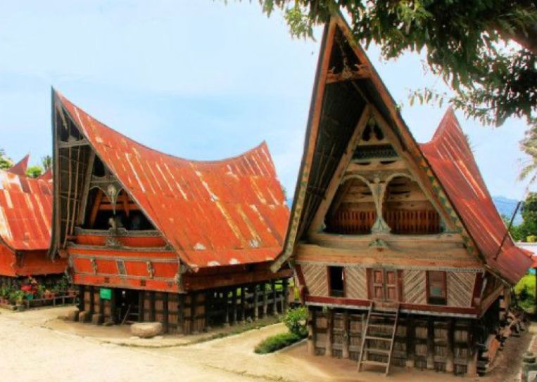

Pada rumah adat Bolon ini, terdapat dua bagian yang berbeda, yaitu Jabu Bolon dan juga Jabu Parsakitan. Jabu Bolon biasa menjadi tempat untuk keluarga besar, sedangkan Jabu Parsakitan adalah tempat untuk membicarakan masalah adat.

Keunikan dari rumah adat Sumatera Utara ini adalah tidak ada sekatan antara setiap ruangan. Jadinya, semua anggota keluarga tidur bersama di dalam ruangan besar.

Rumah Bolon adalah rumah pertemuan keluarga besar. Rumah ini juga dapat digunakan sebagai tempat kegiatan musyawarah adat.

Rumah ini berbentuk panggung dengan ketinggian sekitar 1,5 meter di atas permukaan tanah. Fungsi utamanya adalah agar masyarakat dapat menyimpan hewan peliharaan seperti kambing atau ayam di bagian kolong rumah.

Bahan bangunan Rumah Bolon terbuat dari kayu dengan bentuk persegi panjang berukuran 10-20 meter. Sementara itu, atap Rumah Bolon berbentuk segitiga dan terbuat dari ijuk.

Uniknya, di bagian pucuk atap Rumah Bolon terdapat tanduk kerbau. Hal ini melambangkan sebagai 'kerbau berdiri tegak' yang artinya rumah adat tersebut mereka anggap sebagai kerbau yang sedang berdiri tegak.

**Bagian-bagian Rumah Bolon**

1. **Filosofi Tri Tunggal Benua**

Rumah Bolon terdiri dari tiga bagian yang disebut tri tunggal benua. Simak penjelasannya berikut ini:

* Atap rumah atau benua atas yang dipercaya sebagai tempat para dewa.
* Lantai dan dinding atau benua tengah ditempati oleh manusia.
* Kolong rumah atau benua bawah yang dipercaya sebagai tempat kematian. Pada zaman dahulu, bagian tengan rumah tidak memiliki kamar. Jadi untuk masuk ke dalam rumah harus menaiki tangga dari kolong rumah. Umumnya, anak tangga terdiri dari lima hingga tujuh buah.

1. **Tiang**

Tiang pada Rumah Bolon terletak di dekat pintu (basiha pandak). Tiangnya berbentuk bulat panjang yang berfungsi menyangga bagian atas, khususnya landasan rumah.

1. **Balok**

Balok bentuknya lebih tebal daripada papan. Fungsi dari balok ialah untuk menghubungkan semua tiang yang disebut dengan rassang. Balok ini dapat menyatukan tiang depan, belakang, serta sisi kanan dan kiri rumah. Agar kuat, balok ditopang oleh solong-solong (pengganti paku).

1. **Pintu**

Pintu Rumah Bolon yang letaknya di kolong rumah berfungsi sebagai akses keluar dan masuk hewan ternak atau hewan peliharaan.

1. **Atap**

Atap Rumah Bolon umumnya terbuat dari ijuk dan terdiri dari tiga lapis. Lapisan yang pertama disebut tuham-tuham yang terdiri dari ijuk dan disusun mulai dari jabu bona.

Untuk memberikan perlindungan maksimal, ketebalannya sekitar 20 cm dan luasnya sekitar 1,5 meter. Antara tuham yang satu dengan lainnya juga diisi ijuk agar permukaannya menjadi rata.

Sedangkan lapisan kedua disebut lalubak. Jadi, lalubak disusun dari ijuk yang diambil langsung dari pohon enau yang masih padat. Kemudian baru dilapisi oleh lapisan ketiga. Oh ya, setiap lapisan diikat dengan jarum yang terbuat dari bambu dengan jarak 0,5 meter.

1. **Tangga**

Rumah Bolon terdiri dari dua jenis tangga, yakni sebagai berikut:

1. **Tangga Jantan (balatuk tunggal)**

Yakni tangga yang terbuat dari potongan pohon atau tiang. Anak tangganya berkisar antara lima atau tujuh buah.

Pohon yang dapat dipakai untuk membuat tangga Rumah Bolon adalah jenis pohon besar yang batangnya kuat atau disebut juga sibagure.

1. **Tangga Betina (balatuk boru-boru)**

Tangga Rumah Bolon ini terbuat dari beberapa potong kayu yang keras. Jumlah anak tangga betina harus ganjil.

**Ciri Khas Rumah Bolon**

* Bentuk bangunan merupakan perpaduan dari tiga macam hasil seni, yakni seni pahat, seni ukir, dan hasil dari seni kerajinan.
* Bentuk rumah adat ini pada umumnya melambangkan 'Kerbau Berdiri Tegak'.
* Bagian ujung atap rumahnya dihiasi dengan tanduk kerbau.
* Pada umumnya, rumah adat dibangun berdasarkan hasil musyawarah dan saran-saran dari para orang tua.

1. **Rumah Adat Sumatera Barat: Gadang**

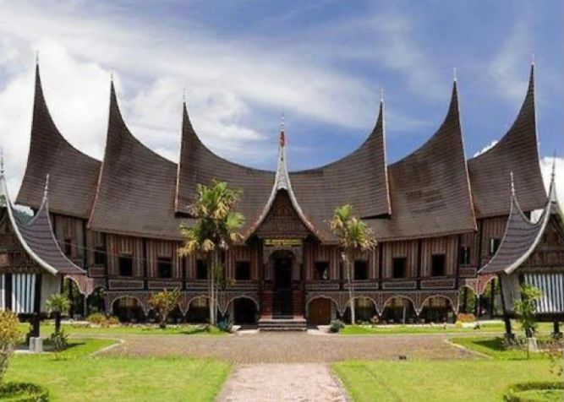

Berasal dari Sumatera Barat, rumah ini memiliki beberapa atap yang runcing dan menjulang ke atas.Rumah adat Gadang terbuat dari ijuk dan bentuknya mirip seperti tanduk kerbau, yang melambangkan kemenangan suku Minang dalam perlombaan adu kerbau di Jawa.

Rumah gadang adalah istilah untuk menyebut rumah adat suku Minangkabau. Suku Minangkabau sendiri diketahui sebagai mayoritas penduduk di Sumatera Barat.

Secara garis besar, rumah gadang dibagi menjadi dua kelompok yakni Rumah Gadang Koto Piliang dan Rumah Gadang Bodi Caniago. Rumah Gadang Koto Piliang dikenal memiliki anjungan (Baanjuang) dan serambi (Surambi).

Sedangkan Rumah Gadang Bodi Caniago tidak memiliki anjungan dan lantai rumah sehingga tampak rata. Sementara itu, berdasarkan tipe bangunannya, rumah gadang dikelompokkan menjadi delapan, yakni:

* Rumah Gadang Bagonjong Dua
* Rumah Gadang Bagonjong Empat
* Rumah Gadang Bagonjong Lima
* Rumah Gadang Bagonjong Enam
* Rumah Gadang Bagonjong Delapan
* Rumah Gadang Panjang
* Bangunan Istana
* Bangunan Gadang

**Ciri Khas Rumah Adat Sumatera Barat**

Setiap jenis rumah adat di Indonesia tentu memiliki ciri khas tersendiri yang membedakannya. Merujuk buku "Rumah Adat di Indonesia" oleh D.C. Tyas, ada 6 ciri-ciri rumah adat Sumatera Barat.

* Badan rumah gadang berbentuk segi empat memanjang dan membesar ke atas seperti trapesium terbalik. Tujuannya agar bagian dalam rumah tidak basah saat terkena air hujan.
* Atap rumah gadang berbentuk gonjong (tonjolan) sebanyak 2-7 buah yang melengkung tajam seperti tanduk kerbau. Selain bentuknya yang menjadi simbol kebesaran Minangkabau, jumlah gonjong menunjukkan status/kekayaan dan jumlah ruang di dalam bangunan rumah.
* Bentuk rumah gadang berkolong agar terhindar dari serangan binatang buas.
* Sisi rumah gadang melengkung ke dalam sedangkan bagian tengahnya rendah seperti perahu.
* Rumah gadang memanjang dari utara ke selatan untuk melindungi penghuninya dari sinar matahari dan hembusan angin secara langsung.
* Menjaga dan mempertahankan sistem budaya matrilineal

**Fungsi Rumah Adat Sumatera Barat**

Rumah gadang memiliki fungsi adat dan fungsi keseharian. Fungsi rumah gadang dalam adat yakni sebagai rumah utama sekelompok masyarakat Minangkabau.

Di samping itu, rumah gadang digunakan menjadi tempat untuk melangsungkan acara-acara adat atau kegiatan-kegiatan adat, seperti Turun Mandi, Khitan, Perkawinan, Batagak Gala (Pengangkatan Datuak), dan Kematian.

Dalam keseharian, rumah gadang dihuni oleh keluarga besar yang terdiri dari ayah, ibu, dan anak perempuan dengan aktivitas sehari-hari. Fungsi tersebut lebih dominan berlangsung sebagaimana lazimnya rumah tinggal bagi masyarakat umum.

1. **Rumah Adat Riau: Selaso Jatuh Kembar**

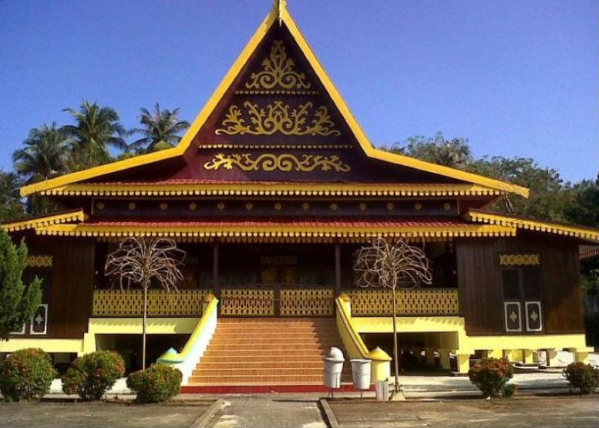

Rumah ini memiliki arti rumah dengan dua selasar. Masyarakat Riau tidak menjadikan Rumah Selaso Jatuh Kembar sebagai tempat tinggal mereka, tetapi hanya menggunakannya untuk acara adat.

Rumah Selaso Jatuh Kembar merupakan salah satu dari lima rumah adat yang terdapat di Provinsi Riau. Rumah adat lainnya, yaitu Rumah Melayu Atap Limas Potong, Rumah Melayu Atap Lipat Kajang, Rumah Melayu Atap Lontik, dan Umah Suku Sukai Rumah adat Selaso Jatuh Kembar sebagai rumah resmi Provinsi Riau yang umumnya disebut rumah, karena kebanyakan masyarakat Riau adalah Suku Melayu.

Namun selain itu, ada rumah suku Sakai yang disebut umah. Walaupun Provinsi Riau memiliki beberapa rumah adat, namun ada beberapa ciri umum pada rumah adat tersebut. Umumnya, rumah adat di Riau menghadap sungai. Hal ini karena, masyarakat tradisional Riau menggunakan sungai sebagai sarana transportasi. Tidak heran jika perkampungan masyarakat Riau terletak di sepanjangg Sungai Siak.

Selasar dalam bahasa Melayu disebut Selaso. Selaso Jatuh Kembar bermakna rumah yang memiliki dua selasar (selaso, salaso) yang lantainya lebih rendah dari ruang tengah.

Bentuk Rumah Selaso Jatuh Rumah Selaso Jatuh Kembar berbentuk panggung dan persegi panjang. Di puncak atasnya, selalu ada hiasan kayu yang mencuat ke atas dalam bentuk bersilang yang disebut Tunjuk Langit. Makna hiasan ini adalah pengakuan terhadap Tuhan Yang Maha Esa.Rumah ini juga sering digunakan untuk pertemuan dan musyawarah.

Rumah Selaso Jatuh Kembar memiliki selasar keliling yang lantainya lebih rendah dari ruang tengah. Karena alasan itu lah, rumah adat disebut Selaso Jatuh Kembar. Hiasan Rumah Selaso Jatuh Kembar Bermotif Alam Rumah Selaso Jatuh Kembar dihiasi corak dasar Melayu, umumnya bersumber dari alam. Coraknya berupa flora, fauna, dan benda-benda angkasa.

Diantara corak tersebut yang banyak dipakai bersumber pada tumbuh-tumbuhan (flora). Padahal sejak zaman dahulu gaya arsitektur bangunan dan seni ukir sangat kuat dipengaruhi corak Hindu Buddha.

Peralihan pada corak ini terjadi karena orang Melayu pada umumnya beragama Islam. Sehingga, corak hewan (fauna) dikhawatirkan menjurus pada hal-hal yang berbau "keberhalaan".

Jika ditelusuri kelahiran tulisan Melayu (aksara Arab) dan corak seni ukir flora masyarakat Melayu Riau, corak ini dilatarbelakangi oleh perkembangan agama Islam dari jaman Kerajaan Malaka. Sementara, corak hewan dipilih yang mengandung sifat tertentu atau yang berkaitan dengan mitos maupun kepercayaan setempat. Corak semut dipakai walaupun tidak dalam bentuk yang sesungguhnya. Corak disebut semut beriringan sebagai wujud sifat semut yang rukun dan tolong menolong.

Corak lebah disebut corak lebah bergantung karena sifat lebah selalu makan makanan yang bersih. Kemudian, binatang ini mengeluarkan madu yang dimanfaatkan orang banyak.

Corak naga berkaitan dengan mitos tentang keperkasaan naga sebagai penguasa lautan. Sementara, corak-corak yang bersumber pada bentuk-bentuk tertentu, seperti wajik (belah ketupat), lingkaran, kubus, segi, dan lain-lain. Di samping itu, ada juga corak kaligrafi yang diambil dari Al Quran. Pengembangan corak-corak dasar tersebut memperkaya bentuk hiasan dan juga memperkaya nilai falsafah yang terkandung di dalamnya.Semua bangunan di Provinsi Riau, baik rumah adat diberi hiasan terutama ukiran.

**Fungsi dan Keunikan Rumah Selaso Jatuh Kembar**

Rumah Selaso Jatuh Kembar merupakan rumah yang memiliki dinding, pintu, dan jendela namun fungsinya bukan untuk tempat tinggal melainkan sebagai tempat rapat atau musyawarah. Karena rumah ini tidak memiliki serambi atau kamar. Rumah Selaso Jatuh Kembar hanya memiliki selasar di bagian depan. Di bagian tengah, ruang bersekat dengan telo atau ruang sebagai penghubung. Telo biasa digunakan sebagai tempat makan, kemudian di bagian belakang terdapat dapur.

1. **Rumah Adat Kepulauan Riau: Rumah Atap Limas Potong**

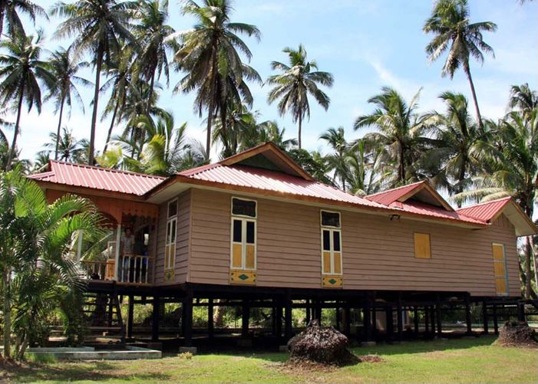

Rumah adat dari Kepulauan Riau ini terlihat sangat sederhana. Berbentuk seperti rumah panggung, yang memanjang ke belakang dengan dinding kayu tersusun secara vertikal.

Atap dari rumah adat Limas Potong memiliki lima bumbungan dengan menggunakan seng berwarna merah.

Limas Potong merupakan salah satu rumah adat atau tradisional khas Melayu di Kepulauan Riau. Rumah adat ini berbentuk panggung, sama halnya seperti rumah tradisional khas Sumatera lainnya. Penamaan rumah adat ini diambil dari bentuk atapnya yang menyerupai bangunan limas yang terpotong. Keberadaan Rumah Limas Potong di Kepulauan Riau masih terus ada dan bertahan hingga saat ini. Mengutip dari jurnal Elemen Arsitektural Atap pada Rumah Tradisional Melayu Riau (2017) karya Bhara Marangga Ramadissa, dkk, ukuran pembangunan rumah Limas Potong sangat dipengaruhi oleh kemampuan pemiliknya. Artinya semakin kaya pemiliknya, maka ukuran rumahnya akan semakin luas dan besar pula. Selain mempengaruhi besar, lebar atau luasnya rumah adat Limas Potong, kemampuan pemilik rumahnya juga akan berpengaruh pada ragam hias yang digunakan. Semakin kaya pemiliknya, maka ragam hiasannya juga semakin banyak.

Limas Potong sebagai rumah panggung memiliki ketinggian 1,5 meter dari permukaan tanah. Umumnya rumah adat ini memiliki lima bagian utama, yakni teras, ruang depan, ruang tengah, ruang belakang serta dapur. Dinding rumah adat Atap Limas Potong terbuat dari susunan papan kayu berwarna coklat. Untuk atapnya terbuat dari bahan seng dan dicat berwarna merah. Kusen pintu, jendela dan pilar anjungan yang ada di Limas Potong dicat menggunakan cat minyak warna putih. Melansir dari situs Media Center Pemerintah Kota Batam, rumah Limas Potong menjadi bagian dari akar budaya Melayu yang harus dilestarikan. Tidak hanya itu, rumah adat ini juga mengandung simbol serta nilai kearifan budaya yang sangat tinggi di masanya. Untuk melestarikannya, rumah Limas Potong ditetapkan sebagai salah satu situs budaya Melayu dan hingga kini terus digunakan sebagai tempat pariwisata dan edukasi dengan masih terus mempertahankan nilai historisnya.

1. **Rumah Adat Provinsi Bengkulu: Bubungan Lima**

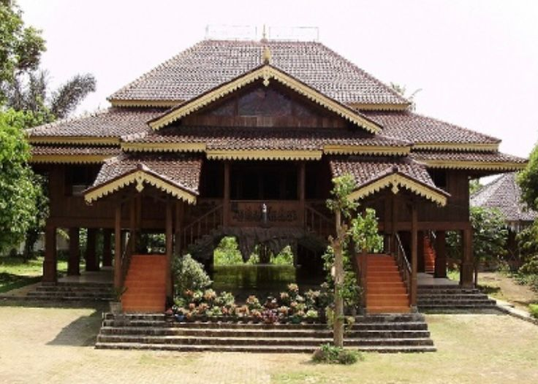

Rumah adat dari Bengkulu ini memiliki tiang penopang dan menggunakan kayu khusus untuk membuatnya, yaitu kayu Medang Kemuning. Untuk memasuki rumah ini, Anda juga harus menggunakan tangga, yang berada pada bagian depan rumah.

Sama seperti rumah adat dari Riau, masyarakat Bengkulu menggunakan rumah ini untuk acara adat saja, bukan untuk menjadi tempat tinggal.

Rumah adat Bengkulu dapat disebut juga sebagai rumah adat Bubungan Lima. Nama Bubungan Lima merujuk pada atapnya. Rumah ini dibangun dengan bentuk rumah panggung. Tujuannya adalah untuk melindungi penghuni rumah dari banjir.

Rumah adat Bengkulu memiliki ciri khas yang unik yaitu atapnya yang berbentuk limas. Selain itu, rumah ini juga memiliki bagian bawah rumah atau yang biasa disebut kolong rumah panggung.

Kolong rumah panggung digunakan untuk menyimpan gerobak, hasil panen, alat-alat pertanian, kayu api, dan sebagai kandang hewan ternak. Adanya kolong menjadikan rumah ini seperti berdiri di atas tiang.

**Bagian-bagian Rumah Adat Bengkulu**

**1. Bagian atas**

* Atap yang terbuat dari seng, bambu, dan ijuk
* Bubungan. Rumah adat Bengkulu memiliki beberapa bentuk bubungan. Mulai dari bubungan lima, bubungan limas, bubungan haji, bubungan jembatan, hingga gabungan dari bubungan lima dan jembatan.
* Pacu atau plafon dari papan/pelupuh
* Peran, berupa balok-balok untuk bagian atas
* Tiang-tiang di bagian atas
* Kap, kerangka untuk menempel kasau
* Reng untuk menempel atap
* Lisptlang, suyung, penyunting

**2. Bagian tengah**

* Kusen atau kerangka untuk jendela dan pintu
* Dinding dari pelupuh atau papan
* Pintu
* Jendela
* Tulusi (lubang angin) untuk ventilasi dan jendela, dengan aneka ragam hias
* Tiang penjuru
* Bendu atau balok yang melintang sepanjang dinding

**3. Bagian bawah**

* Lantai yang terbuat dari papan, bambu, dan pelupuh
* Beladak, dipasang di sepanjang dinding luas di atas balok
* Kijing, penutup balok pinggir dari luar yang dipasang sepanjang keliling dinding
* Balok besar sebagai kerangka untuk lantai yang memanjang ke depan
* Tailan (balok sedang) untuk tempat menempelkan lantai
* Bidai adalah bambu tebal yang dipasang melintang dari papan lantai, untuk mempertahankan dari tusukan musuh yang datang dari bawah rumah
* Bedu adalah balok di atas untuk tempat meletakkan rel
* Lapik tiang adalah batu pondasi tiang-tiang rumah
* Blandar adalah penahan talian, melintang
* Tangga depan dan belakang

**Susunan Ruangan Rumah Adat Bengkulu**

1. **Berendo atau Beranda**

Berendo adalah ruangan untuk menerima tamu yang belum dikenal atau tamu yang hanya menyampaikan suatu pesan. Berendo juga dapat digunakan sebagai tempat duduk-duduk santai di pagi atau sore hari. Untuk anak-anak, berendo ini biasanya dipakai untuk bermain, misalnya bermain congklak, karet, dan lain-lain.

1. **Hal**

Hal adalah ruang untuk menerima tamu yang sudah dikenal baik, dekat, atau orang yang disegani. Ruangan ini juga dapat digunakan untuk tempat berkumpulnya keluarga di malam hari, ruangan belajar untuk anak-anak atau ruang untuk selamatan.

1. **Bilik Gedang atau Bilik Induk**

Bilik gedang atau bilik induk adalah kamar tidur untuk ayah, ibu, dan anak-anaknya masih kecil.

1. **Bilik Gadis**

Bilik gadis adalah kamar untuk anak perempuan. Keluarga yang memiliki anak gadis, harus memiliki ruangan ini. Selain untuk tidur, bilik gadis juga digunakan sebagai ruangan untuk bersolek. Bilik gadis biasanya letaknya bersebelahan dengan bilik gedang, sehingga anak gadis mereka lebih mudah untuk diawasi.

1. **Ruang Tengah**

Ruang tengah biasanya tidak diisi oleh perabotan rumah, tetapi di bagian sudut disediakan beberapa helai tikar bergulung. Ruangan tengah ini berfungsi untuk menerima tamu bagi ibu rumah tangga atau keluarga dekat bagi si gadis.

Ruang tengah juga sering digunakan sebagai tempat belajar mengaji. Terkadang, ruang tengah dapat digunakan sebagai ruang tidur bagi anak laki-laki (bujang).

1. **Ruang Makan**

Ruang makan adalah tempat makan keluarga. Biasanya, rumah yang kecil tidak memiliki ruang makan sehingga penghuninya makan di ruang tengah. Apabila ada tamu tapi bukan keluarga dekat, biasanya saat makan tidak memakai ruang makan tetapi memakai hal.

1. **Garang**

Garang adalah ruang untuk menyimpan tempat air. Garang juga dapat digunakan sebagai tempat untuk mencuci piring. Selain itu, tempat ini dapat digunakan mencuci kaki sebelum masuk ke dalam rumah atau dapur.

1. **Dapur**

Yaitu ruangan untuk memasak

1. **Berendo belakang atau serambi belakang**

Ruangan ini berfungsi sebagai tempat istirahat dan bersantai bagi kaum wanita pada siang atau sore hari.

1. **Rumah Adat Provinsi Jambi: Panggung Kajang Lako**

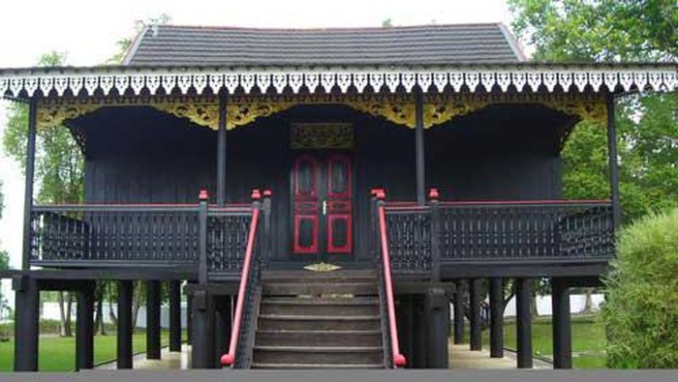

Rumah adat provinisi dari Jambi ini adalah desain yang tertua di daerah tersebut, dengan bentuk persegi panjang. Rumah Adat Panggung dilengkapi dengan tangga di depan rumah.

Orang-orang sering menyebutkan bagian atap dari Rumah Panggung ini sebagai “Gajah Mabuk” karena bentuknya yang menyerupai perahu dengan ujung melengkung. Biasanya, rumah adat dari Jambi digunakan untuk tempat tinggal dan juga tempat bermusyawarah.

Rumah adat Jambi bernama Kajang Lako. Rumah adat ini memiliki ciri khas berbentuk rumah panggung dengan ukuran yang telah ditentukan. Rumah ini dibuat dari bahan kayu dengan atap segitiga dengan ujung atas melengkung.

Meski sudah berusia tua, rumah adat ini masih digunakan turun temurun. Saat ini rumah tersebut masih difungsikan sebagai tempat tinggal.

**Asal-usul Rumah Adat Jambi**

Orang Batin adalah salah satu suku yang ada di Jambi. Konon mereka berasal dari 60 tumbi atau keluarga yang pindah dari Koto Rayo. marga Batin V berasal dari 60 keluarga ini.

Marga Batin V berasal dari 5 dusun, yaitu Tanjung Muara Semayo, Dusun Seling Dusun Kapuk, Dusun Muara Jernih, Dusun Pulau Aro, Daerah Margo Batin V kini masuk wilayah kecamatan Tabir, dengan ibukotanya di Rantau Panjang, Kabupaten Sorolangun Bangko.

Salah satu perkampungan orang Batin yang masih dapat kita lihat adalah Kampung Lamo di Rantau Panjang. Rumah-rumah Kajang Lako di Kampung Lamo dibangun memanjang dengan jarak sekitar 2 meter tiap rumah.

**Bentuk Bangunan Kajang Lako**

Bangunan Kajang Lako berbentuk persegi panjang dengan ukuran 12 x 9 meter. Bentuk segi empat dipilih agar mudah disesuaikan pemanfaatannya.

Bagian atap atau bubungan sedikit melengkung ke atas sehingga berbentuk seperti perahu. Atap ini biasa disebut 'lipat kajang' atau 'potong jerambah'.

Tidak ada istilah jendela pada rumah ini. Yang ada hanyalah pintu-pintu, meskipun ada yang berfungsi seperti jendela.

Ada pintu tegak yang menjadi pintu utama, pintu "masinding" yang digunakan sebagai jendela di atas masinding, dan pintu "balik malintang" yang juga sebagai jendela di ruang "balik malintang".

Rumah ini disusun dari 30 batang tiang yang terdiri dari 24 tiang utama dan 6 tiang pelamban. Masing-masing tiang memiliki tinggi 4,25 meter.

**Fungsi Ruangan Rumah Adat Jambi**

Rumah adat Jambi Kajang Lako memiliki 8 bagian ruangan. Berikut ini nama dan fungsi ruangan di dalam rumah adat Jambi:

* Pelamban

Pelamban berada di sebelah kiri bangunan induk. Ruangan ini memiliki lantai dari bambu belah yang sudah diawetkan dan dipasang agak jarang agar memudahkan air mengalir ke bawah.Bagian ini bisa digunakan untuk menjemur baju, meletakkan pot tanaman, dan tempat mencuci kaki sebelum masuk rumah.

* Ruang Gaho

Ruang gaho berada di ujung sebelah kiri bangunan dengan arah memanjang. Ruang ini bisa digunakan untuk dapur, ruang tempat air dan tempat penyimpanan.

* Ruang Masinding

Ruang masinding adalah ruang depan yang biasa digunakan untuk musyawarah adat, kenduri, atau kegiatan-kegiatan penting.

* Ruang Tengah

Seperti namanya, ruang tengah berada di tengah bangunan. Ruang tengah dengan masinding tidak dipisahkan oleh dinding. Saat upacara adat, ruangan ini digunakan perempuan.

* Ruang Balik Malintang

Ruang balik malintang berada di ujung sebelah kanan bangunan yang menghadap ke ruang tengah dan masinding.Lantai ruangan ini lebih tinggi daripada ruangan lainnya. Ruangan ini termasuk ruang utama yang tidak boleh ditempati oleh sembarang orang.

* Ruang Balik Menalam

Ruangan ini adalah ruang dalam. Biasanya digunakan sebagai ruang makan, ruang tidur orang tua atau anak gadis.

* Penteh

Penteh adalah ruang atas, yaitu ruang yang berada di atas bangunan. Ruangan ini biasa digunakan untuk menyimpan barang.

* Bauman

Ada juga bauman atau ruang bawah. Ruang ini tidak berlantai dan berdinding. Bagian ini biasa digunakan untuk menyimpan barang, memasak saat ada acara. Tak jarang orang memanfaatkannya sebagai kandang ternak.

**Fakta Unik Rumah Adat Jambi**

Berikut ini 4 fakta unik dari rumah adat Jambi kajang lako:

* Bernama Lain Rumah Lamo

Rumah adat Kajang Lako juga disebut sebagai Rumah Lamo. Warga setempat biasa menyebut dengan Rumah Lamo karena rumah tersebut berusia tua, yakni ratusan tahun. Lamo dalam bahasa Indonesia berarti lama.

* Tiap Rumah Punya Sampan

Ruang bawah Kajang Lako biasa digunakan untuk menyimpan barang, termasuk sampan. Setiap rumah menyimpan sampan jika terjadi banjir. Sungai Batang Hari memang sering meluap. Bentuk rumah panggung pun dibuat karena alasan ini.

* Ukiran Tanaman dan Binatang

Rumah adat Jambi memiliki ornamen ukir-ukiran yang dibentuk tanaman dan binatang.Motif tanaman yang sering dipakai antara lain bungo tanjung, tampuk manggis, dan bungo jeruk. Sedangkan motif binatang yang biasa digunakan yakni ikan.

* Dipengaruhi Hukum Islam

Susunan rumah Kajang Lako dipengaruhi hukum Islam dan Melayu. Misalnya tempat tidur anak gadis berada di ruang tengah atau belakang agar tidak langsung terlihat dari luar.

1. **Rumah Adat Provinsi Lampung: Rumah Nuwo Sesat**

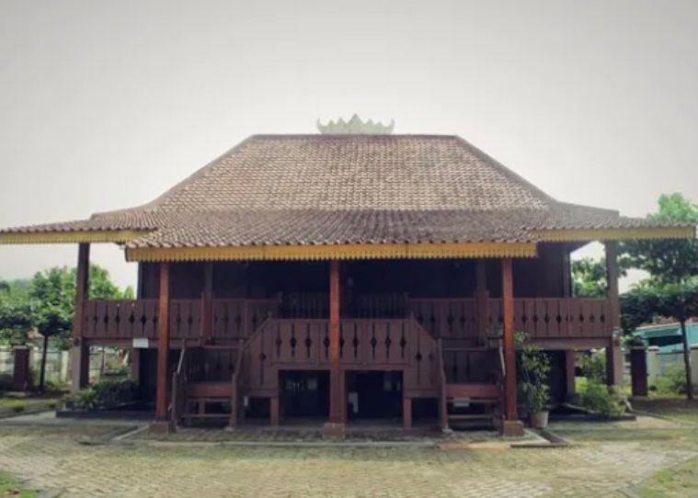

Rumah adat Provinsi Lampung memiliki nama Nuwo Sesat. Ciri khas dari rumah ini adalah bentuknya panggung dan di sisi-sisinya terdapat ornamen yang khas. Biasanya, ukuran dari rumah ini sangat besar, tetapi saat ini banyak yang membuat Rumah Nuwo Sesat berukuran lebih kecil.

Namun, rumah ini tidak dibangun sebagai tempat tinggal. Sama seperti rumah adat lainnya, Rumah Nuwo Sesat ini hanya dibangun untuk acara adat dan melakukan musyawarah.

rumah adat masyarakat Lampung disebut dengan nuwou sesat. Nuwou sendiri artiya rumah dan sesat berarti adat. Nuwou sesat ini berdiri di atas tiang yang megah. Dahulu, bangunan ini merupakan balai pertemuan adat, dan tempat untuk bermusyawarah bagi pada pemimpin warga. Oleh karenanya, nuwou sesat juga disebut dengan sesat balai agung.

yang menjadi ciri khas dari rumah ini adalah adanya lambang garuda yang menjadi marga dari masyarakat Lampung. Rumah ini juga digunakan untuk kegiatan kemasyarakatan seperti musyawarah antar marga.

**Ciri Khas Nuwou Sesat**

* **Ijan geladak**

Ijan geladak adalah tangga masuk yang dilengkapi dengan atap yang bernama rurung agung, dengan hiasan payung besar. Payung tersebut berwarna putih, kuning, dan merah. Adapun lambang dari warna tersebut adalah tingkat keseimbangan masyarakat Lampung, yaitu:

* Warna putih untuk tingkat marga
* Warna kuning untuk tingkat kampung
* Warna merah untuk tingkat suku
* **Anjungan**

Bagian selanjutnya yaitu anjungan yang merupakan serambi. Serambi ini biasanya digunakan untuk pertemuan-pertemuan kecil.

* **Ruang tetabuhan**

Ruang ini biasanya digunakan untuk menyimpan talo balak. Talo balak adalah alat musik tradisional dari Lampung yang bentuknya mirip dengan kolintang.

* **Ruang gajah merem**

Ruang ini merupakan ruang yang digunakan sebagai tempat istirahat bagi para penyimbang atau pemimpin warga.

Sebagian besar bahan dari nuwou sesat ini terbuat dari kayu. Bentuk rumahnya yang seperti panggung sendiri bertujuan untuk menghindari serangan hewan, bentuk panggung tersebut juga akan membuat rumah menjadi semakin kokoh apabila terjadi gempa bumi.

1. **Rumah Adat Sumatera Selatan: Rumah Limas**

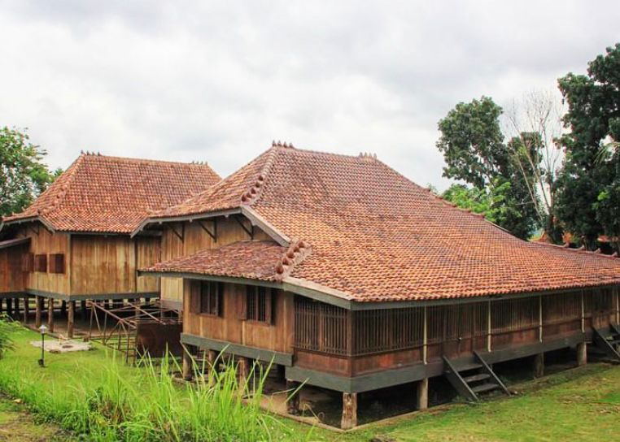

Rumah adat satu ini memiliki bentuk yang sesuai dengan namanya, yaitu menyerupai limas. Tamu yang berkunjung ke rumah ini harus singgah ke ruang atas atau teras rumah. Hal ini merupakan tradisi masyarakat Sumatera Selatan agar dapat merasakan budaya mereka, yang tampak pada ukiran di dalamnya.

Rumah Limas memiliki banyak kisah di dalamnya. Kata Limas terdiri dari dua kata yaitu lima dan emas. Emas artinya logam mulia sehingga ketika digabungkan memiliki arti Lima Emas yang terkandung di dalamnya menjadi panca atau tujuan rumah adat itu. Adapun lima nilai itu di antaranya:

* Keagungan dan kebesaran
* Rukun damai
* Adab sopan santun
* Aman subur sentosa
* Makmur sejahtera

Rumah Limas adalah rumah yang dipakai oleh sebuah keluarga sebagai tempat tinggal. Selain sebagai tempat tinggal Rumah Limas juga digunakan ketika ada acara penting. Hampir seluruh bagian rumah ini terbentuk oleh kayu. Pemilihan kayu tentu tidak boleh sembarangan.

Ada beberapa jenis kayu yang digunakan dalam pembangunan Rumah Limas. Untuk bagian pondasi biasanya menggunakan kayu unglen, kayu yang berstruktur kuat dan tahan air. Sedangkan bagian kerangka rumah, digunakan kayu seru. Kayu ini cukup langka dan sengaja tidak digunakan untuk bagian bawah rumah karena dalam kebudayaan masyarakat, kayu seru dilarang untuk diinjak dan dilangkahi.

Khusus dinding, lantai, jendela, dan pintu menggunakan kayu tembesu, yang mempunyai keunggulan dari segi ekologi dan ekonomi. Kentalnya budaya Sumatera Selatan bisa terlihat dari seni ukiran dan ornamen pintu, dinding, maupun atap Rumah Limas yang menggambarkan nilai-nilai kebudayaan setempat.

Fakta menarik lainnya, Rumah Limas dibangun menghadap ke arah timur dan barat. Bagian yang mengarah ke barat disebut dengan matoari edop atau berarti matahari terbit yang melambangkan kehidupan baru. Sedangkan yang menghadap ke timur disebut dengan matoari mati yang berarti matahari terbenam atau melambangkan akhir dari kehidupan.

**Bentuk Rumah Limas**

Rumah Limas memiliki bentuk atap yang agak curam. Atap yang curam ini terdapat di seluruh bagiannya. Pembangunan Rumah Limas dibangun di atas tiang-tiang atau berbentuk rumah panggung. Ada beberapa alasan kenapa dibangun berbentuk rumah panggung.

Sejak zaman dahulu daerah Indonesia dipenuhi rawa sehingga rumah perlu dibangun menggunakan tiang-tiang di bawahnya agar terhindar dari binatang buas, agar terhindar dari perampok, dan agar terhindar dari banjir.

**Pembagian Ruang di Rumah Limas**

Di dalam Rumah Limas Palembang terdapat beberapa ruangan, antara lain :

* Ruang Paggar Tenggalung

Terdapat di bagian muka sebelah kiri dan kanan rumah. Tenggalung diambil dari perkataan tinggali yang berarti lihat. Dengan demikian maka paggar tenggalung tersebut berarti tanda batas melihat. Ruangan paggar tenggalung biasa digunakan sebagai ruangan tamu atau ruang tunggu.

* Ruang Jogan

Kata jogan diambil dari kata Jagaan yang artinya tempat jaga atau penjaganya yang terdiri dari laki-laki. Ruangan ini menjadi tempat lalu lintas pria. Wanita di larang berada di ruangan jogan.

* Ruang Kekijing

Pengertian kekijing dari orang-orang tua didapat penjelasan bahwa kekijing itu adalah satu papan tebal yang memisahkan antara satu lantai dengan lantai lainnya. Papan tersebut harus dibikin dari satu bagian lurus dan tidak boleh disambung.

* Ruang Kerja

Dipakai juga sebagai ruangan tamu terletak pada kiri dan kanan rumah. Dalam ruangan kerja ini dilakukan pekerjaan tulis menulis, menuntut ilmu dan kadang-kadang pekerjaan kerajinan dan kesenian. Di dalam ruangan ini apabila ada keluarga atau sahabat-sahabat yang datang dipergunakan juga sebagai ruangan tamu.

* Ruang Gegajah

Ruangan ini adalah ruangan utama yang harus kuat dan stabil seperti gajah. Ruangan ini merupakan ruangan yang luas sekali karena menjadi ruangan utama ketika upacara adat dilaksanakan.

* Ruang Kepala Keluarga

Tempat ini dipakai sebagai tempat tidur.

* Ruang Pangkeng Penganten

Ruangan tempat kediaman kedua pacar yang menjadi objek adat.

* Ruang Keputren dan Ruang Keputran

Ruangan ini tempat berkumpul para gadis-gadis. Di sini juga tempat mulainya perjodohan. Karena di tempat ini gadis-gadis bisa berkenalan dengan bujang-bujang.

* Ruang Keluarga

Ruangan tempat berkumpulnya keluarga pada hari-hari biasa. Serta di sini juga tempat berkumpulnya sanak keluarga.

* Ruang Dapur

Ruangan ini tempat memasak dan tempat segala bahan dan alat untuk masakan.

* Ruang Hias

Ruangan hias dibagi 2 yaitu sebagai tempat menghias diri dan berdandan dan ruangan yang lain sebagai tempat buang hajat yang terpisah antara satu dan lainnya.

* Garang

Garang itu diambil dari kata garing. Tempat ini adalah tempat menggaringkan atau mengeringkan, oleh sebab itu pula disebut garang, yaitu tempat menjemur pakaian dan lain sebagainya.

1. **Rumah Adat Bangka Belitung: Rumah Rakit**

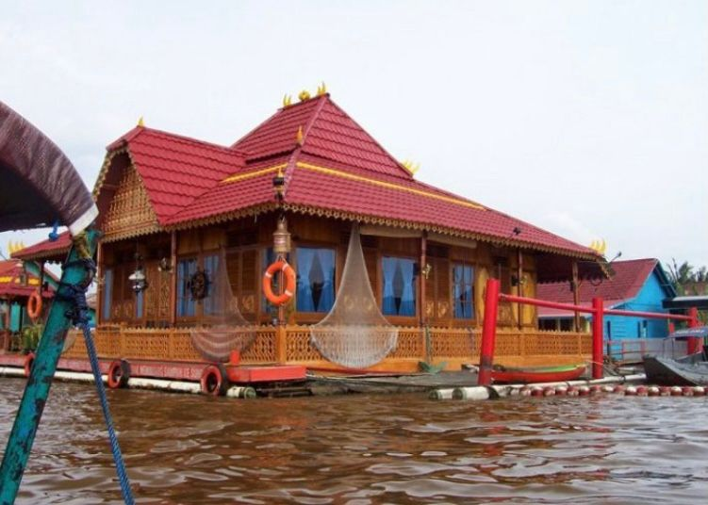

Karena Bangka Belitung memiliki banyak yang tergenang air atau di tepi laut, warga setempat harus menyesuaikan diri, yaitu dengan membangun rumah di atas air juga yang dinamakan Rumah Rakit.

Bentuk rumah adat provinsi Bangka belitung terlihat sangat unik karena merupakan perpaduan rumah Melayu dengan aksen arsitektur Tionghoa.

Pembuatan rumah ini menggunakan bambu khusus dan bahan lainnya, yang tentunya kuat dan membuatnya dapat mengapung di atas air. Rumah Rakit ini biasa menjadi tempat tinggal warga.

Rumah Rakit merupakan salah satu rumah adat Bangka Belitung. Rumah rakit ini dibangun dengan menggunakan bahan bambu. Masyarakat setempat meyakini bagi yang mempunyai rumah adat ini bahwa sungai itu menjadi mata pencaharian mereka dan sumber air mereka.

Penyebab rumah adat ini dibuat juga karena keberadaan sungai Musi. Penamaan rumah rakit juga karena bangunannya menyerupai bangunan rakit yang lengkap. Ada juga yang mengatakan bahwa rumah adat ini sudah ada sejak kerajaan Sriwijaya.

Saat ini, rumah adat rakit yang dibangun di pinggiran sungai Musi merupakan hunian masyarakat keturunan Tionghoa.

1. **Rumah Adat Banten: Rumah Baduy**

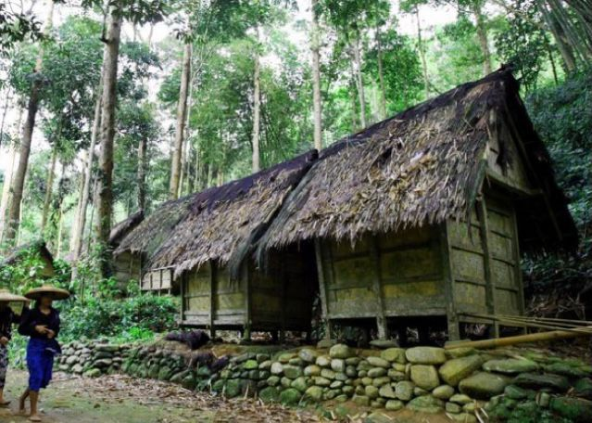

Rumah adat dari Banten ini merupakan tempat tinggal suku Baduy, yang merupakan suku asli di wilayah tersebut. Biasanya, suku Baduy membuat rumah ini menggunakan bambu dan ijuk untuk atapnya.

Suku Baduy juga memiliki asas kekeluargaan yang amat kental. Inilah yang membuat mereka membangun rumah secara gotong royong sebagai tempat tinggal.

Rumah adat Banten disebut juga dengan rumah Baduy atau Sulah Nyanda. Rumah ini merupakan rumah panggung, tapi dibuat dari bahan yang berbeda.

Rumah adat Banten memiliki bentuk yang sederhana. Tidak hanya digunakan sebagai tempat tinggal pada zaman dulu, rumah Baduy juga masih digunakan hingga saat ini oleh suku Baduy atau orang kanekes.

Rumah adat Banten serupa dengan rumah adat Jawa Barat karena provinsi ini yang merupakan pemekaran dari Provinsi Jawa Barat pada tahun 2000.

Walaupun tergolong baru, tapi peradaban masyarakat Banten sendiri telah terbentuk jauh sebelum provinsi ini diresmikan, salah satunya adalah desain rumah adat Banten ini.

Rumah Baduy berbentuk rumah panggung dengan bahan yang berasal dari alam. Salah satunya adalah menggunakan pelupuh atau bambu yang dibelah-belah.

Sebagian lainnya dibuat dari kerangka bambu, kayu jati, kayu nangka, dan batang pohon kelapa dengan dinding gedeg, papan, atau tembok.

Atapnya terbuat dari anyaman daun nyiur atau ilalang. Rumah ini juga memiliki penyangga batu khusus berbentuk balok dengan ujung meruncing seperti alat penumbuk beras.

Batu dipilih sebagai tiang penyangga, biasanya didapatkan dari kali atau sungai dimaksudkan untuk mencegah tiang rumah cepat lapuk.

Rumah adat Banten biasanya terbagi menjadi beberapa ruangan, yaitu sosoro, tepas, dan ipah. Sosoro terletak di bagian depan rumah yang digunakan untuk menerima tamu, tempat bersantai, juga tempat beraktivitas perempuan saat pagi hari, misalnya menenun.

Tepas berada di tengah rumah, merupakan ruangan yang digunakan untuk pertemuan keluarga, kenduri, bersantai, dan tidur di malam hari.

Terakhir adalah ipah yang terletak di belakang rumah, digunakan sebagai tempat untuk menyimpan persediaan makanan sekaligus dapur atau tempat memasak.

Posisi pembangunan rumah adat Banten pun tidak dilakukan dengan sembarangan. Rumah Sulah Nyanda ini dibangun saling berhadapan antara utara dan selatan.

1. **Rumah Adat DKI Jakarta: Rumah Kebaya**

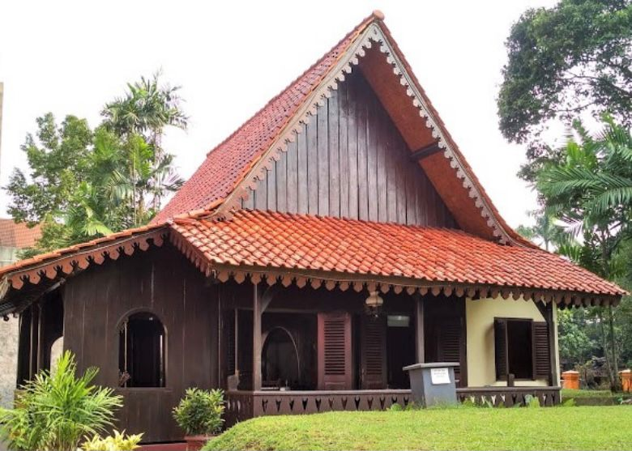

Rumah Kebaya dari DKI Jakarta mengusung corak khas suku Betawi. Atap dari rumah ini menyerupai pelana terlipat dan memiliki corak-corak yang khas seperti kebaya.

Rumah Kebaya memiliki teras yang luas bertujuan untuk menjadi tempat santai keluarga dan menyambut tamu.

Nama Rumah Kebaya berasal dari bentuk atap rumahnya yang dari samping terlihat seperti lipatan kebaya. Selain dikenal sebagai Rumah Kebaya, bangunan tradisional ini juga dikenal sebagai Rumah Bapang. Atap Rumah Kebaya berbentuk seperti pelana yang dilipat dengan material atap terbuat dari genteng. Sementara pondasi bangunan dibuat menggunakan susunan batu kali yang menyokong tiang-tiang rumah.

Bentuk Rumah Adat Betawi Selain bentuk asli Rumah Kebaya, ada dua macam bentuk lain dari rumah adat Betawi yang merupakan percampuran dengan budaya luar.

1. Rumah Gudang

Rumah Gudang disebut memiliki pengaruh bentuk arsitektur Belanda pada struktur atap rumah yang kompleks berbentuk kuda-kuda. Sementara bagian depan terdapat atap miring yang berfungsi sebagai penahan cahaya matahari dan hujan untuk ruang depan yang selalu terbuka. Bentuk ruang bagian dalam Rumah Gudang adalah segi empat yang memanjang dari depan hingga belakang.

1. Rumah Joglo

Selain pengaruh dari Belanda, ada juga bentuk rumah adat dari Betawi yang dipengaruhi oleh kebudayaan jawa. Bentuk rumah Joglo yang umum ditemui di Pulau Jawa juga ditemui dalam beberapa bentuk rumah adat Betawi. Bedanya, Joglo ala Betawi ini tidak menunjukkan secara tegas tiang-tiang utama seperti yang biasa ditemukan pada berbagai rumah adat dari Jawa. Selain itu, struktur kuda-kuda pada atap juga hanya bisa ditemui pada rumah adat Betawi saja.

**Ornamen Khas Rumah Adat Betawi**

Rumah adat yang terbuat dari kayu memiliki ornamen khas yang memberikan sisi estetik pada bangunan. Ornamen hiasan Gigi Balang umumnya menghiasi bagian ujung atap atau lisplang rumah adat dari Betawi yang menjadi ciri khas tersendiri. Dikutip dari laman Jakarta Tourism, Gigi Balang berasal dari kayu panjang dengan pola segitiga dan aksen lubang berbentuk bulat. Motif Gigi Balang antara lain wajik, wajik susun dua, potongan waru, dan kuntum melati. Pesan yang terkandung dari Gigi Balang adalah pertahanan yang kuat dalam hidup yang jadi falsafah hidup orang Betawi. Sementara pada Pergub No.17/2017 tentang Ikon Budaya Betawi, dijelaskan bahwa arti ornamen gigi balang adalah sebagai lambang gagah, kokoh dan berwibawa.

1. **Rumah Adat Jawa Barat: Rumah Kasepuhan**

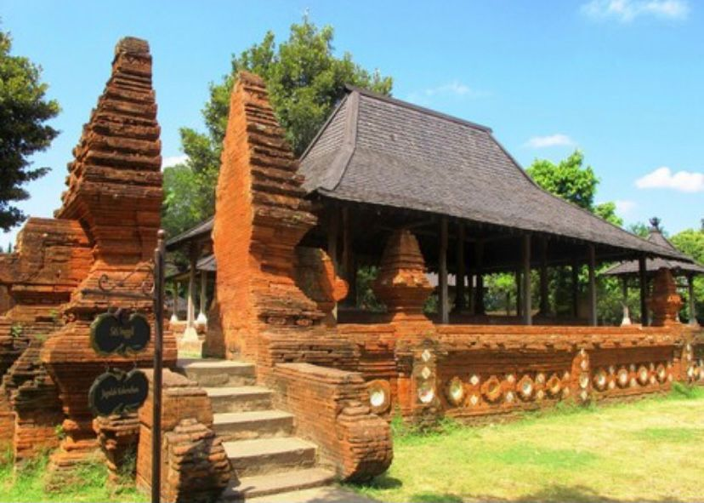

Rumat adat dari Jawa Barat ini merupakan peninggalan dari Kerajaan Islam di wilayah tersebut. Rumah yang sering disebut Keraton Kasepuhan ini sebenarnya merupakan perluasan dari Keraton Pakungwati. Tidak heran bila pintu utama keraton terlihat unik dan menawan.

Rumah Kasepuhan merupakan salah satu rumah adat di Cirebon, Jawa Barat. Rumah Kasepuhan Cirebon ini didirikan oleh Pangeran Cakrabuana pada 1529. Rumah adat ini sebenarnya merupakan perluasan dari keraton tertua di Cirebon, yakni Pakungwati. Bangunan rumah adat ini memiliki beberapa bagian atau tata letak ruang, dimulai dari pintu gerbang utama hingga bangunan induk keraton.

Dilansir dari situs resmi Dinas Pariwisata dan Kebudayaan Provinsi Jawa Barat, berikut beberapa bagian tata letak Rumah Kasepuhan Cirebon:

* Pintu gerbang utama keraton untuk akses keluar masuk.
* Bangunan Pancaratna untuk tempat para pembesar desa bertemu Demang atau Wedana.
* Bangunan Pangrawit sebagai lokasi pelatihan prajurit, tempat beristirahat serta pengadilan.
* Komplek Siti Inggil terletak di halaman depan keraton dan berfungsi sebagai tempat duduk para pengawal raja.
* Langgar Agung posisinya berada di halaman kedua keraton, fungsinya untuk tempat beribadah para keluarga dan kerabat keraton.
* Bangunan induk keraton difungsikan untuk tempat beraktivitas sultan.

Dikutip dari jurnal Akulturasi Budaya Pada Perkembangan Kraton Kasepuhan Cirebon (2009) karya Happy Indira Dewi dan Anisa, Rumah Kasepuhan masih sangat kental dengan historis atau nilai sejarahnya, karena rumah adat ini juga menjadi bagian dari sejarah Cirebon.

Selain kental dengan nilai historisnya, Rumah Kasepuhan juga memiliki banyak nilai makna. Contohnya penggunaan jumlah tiang sebanyak 20 buah di salah satu bangunan Rumah Kasepuhan, untuk melambangkan sifat Ketuhanan.

Keunikan Jika dilihat secara teliti, Rumah Kasepuhan memiliki beberapa keunikan yang bisa dilihat dari bentuk bangunannya. Apa sajakah keunikannya?

* Bentuk rumah adatnya melebar.

Rumah Kasepuhan memiliki bentuk rumah yang melebar ke samping, sehingga terlihat seperti panggung. Bentuk ini hampir bisa ditemui di seluruh bagian Rumah Kasepuhan.

* Ada dua jenis gerbang utama Rumah Kasepuhan memiliki dua gerbang utama yang terletak di sebelah utara dan di selatan. Gerbang utara disebut Kreteg Pangrawit, berupa jembatan. Sedangkan gerbang selatan disebut Lawang Sanga atau pintu sembilan.
* Bisa digunakan untuk berbagai hal Rumah Kasepuhan memiliki banyak fungsi yang bisa dilihat dari bangunannya. Misalnya Pancaratna yang digunakan sebagai tempat pertemuan para pembesar desa dengan Demang atau Wedana. Contoh lainnya Jinem Pangrawit yang difungsikan sebagai serambi keraton.
* Banyak hiasan berupa ukiran Rumah Kasepuhan dihiasi dengan berbagai ukiran yang berbeda. Perlu diketahui jika bangunan Rumah Kasepuhan ini dibuat dari bahan kayu jati yang memungkinkan untuk dihiasi dengan berbagai ukiran.

1. **Rumah Adat Jawa Tengah: Rumah Joglo**

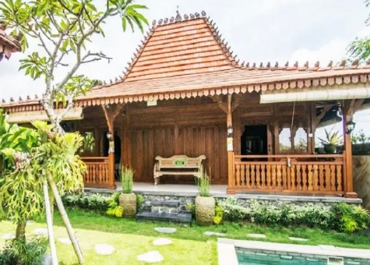

Rumah adat dari Jawa Tengah yang sering disebut sebagai Rumah Joglo ini. Biasanya, bagian depan rumah akan ada pendopo untuk menjamu tamu.

Rumah adat Jawa Tengah ini memiliki empat tiang penopang. Selain itu, Anda juga bisa melihat sentuhan kejawen dari suku Jawa di sisi-sisi rumah.

Rumah joglo merupakan rumah tradisional khas Jawa yang terkenal dengan bentuk atapnya yang menyerupai gunung dan tiang penyangganya yang terbuat dari kayu.

Berikut ini beberapa ciri khas rumah joglo:

* Atap rumah joglo berbentuk tajug, yaitu gabungan dari dua atap segitiga dan dua atap trapesium.
* Rumah joglo memiliki empat tiang penopang yang disebut soko guru.
* Rumah joglo memiliki tiga bagian, yaitu pendapa (bagian depan), pringgitan (bagian tengah), dan dalem (ruang utama).
* Rumah joglo biasanya dibangun dengan menggunakan kayu jati.
* Rumah joglo memiliki prinsip hierarki atau tingkatan dalam struktur rumah.
* Masyarakat meyakini bahwa berlindung di rumah joglo dapat menghindarkan mereka ketika bencana datang.
* Rumah joglo biasanya dibangun oleh masyarakat dengan status sosial tinggi seperti kalangan bangsawan atau kerajaan, karena membutuhkan biaya yang besar.